华东理工大学《物理化学》（下）单元测试卷（一）参考答案
化学动力学
- 选择题（每小题1分，共30分）
1 | 2 | 3 | 4 | 5 | 6 | 7 | 8 | 9 | 10
B | C | A | A | A | B | A | A | B | C
11 | 12 | 13 | 14 | 15 | 16 | 17 | 18 | 19 | 20
B | A | B | B | B | B | B | A | B | A
21 | 22 | 23 | 24 | 25 | 26 | 27 | 28 | 29 | 30
A | B | C | C | C | B | B | A | B | B

二、（每小题5分，共10分）
解1： 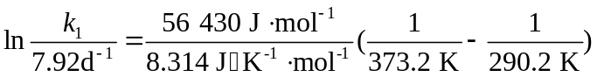 ， k₁= 0.0436 d⁻¹
ln(1/0.7) = (0.0436d⁻¹)t ， t = 8.2 d
解2： 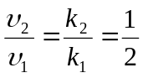
三、（此题总分10分）
解1： 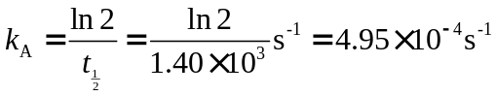
解2： 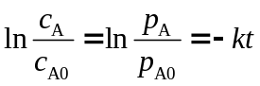，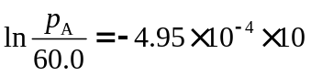，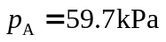
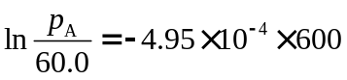，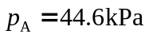
四、（此题总分10分）
解： A（g） → B（g） + D（g） 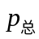
t=0 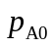 0 0
t=100s 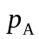 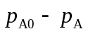 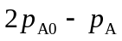
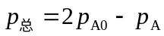，
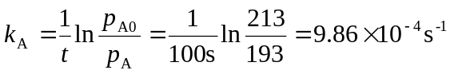
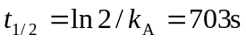
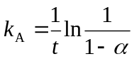，120s时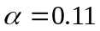
五、（此题总分10分）
解1： v = kc ， v₀= kc₀ ， v₀/vr = c₀/c
k = 1/t × ln(c₀/c) = 1/t × ln(v₀/v) = 3.11×10⁻⁴ s⁻¹
解2： t = ln2/ k = 2.23×10³ s
解3： c₀= v₀/k = 0.032 mol·dm⁻³。
六、（此题总分10分）
解1：正、逆反应的级数都为1
解2：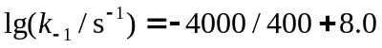，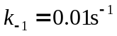
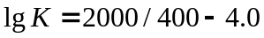，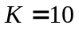，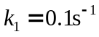
: 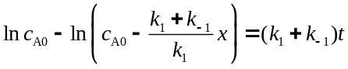
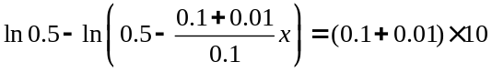
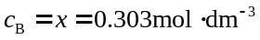
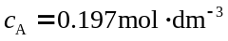
七、（此题总分10分）
解1： 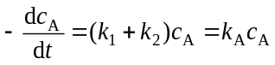，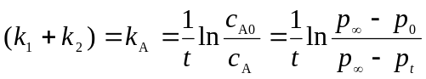
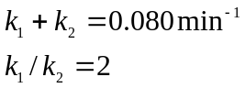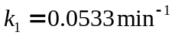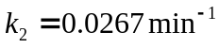
解2：
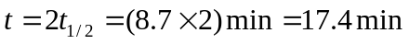
八、（此题总分10分）
解1： 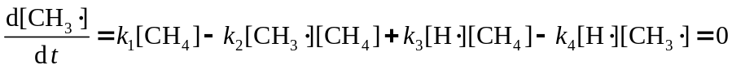
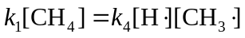，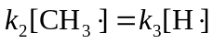，∴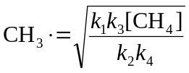
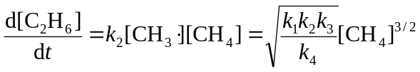
解2：

